|  |  |
| --- | --- |
| АНО «Агентство развития внутреннего туризма»  109012, Россия, г. Москва, Красная площадь, д. 1  101000, Россия, г. Москва, Страстной бульвар, д.6  Тел. +7 (495) 694 11 38, +7 (906) 726 07 21 | ИНН 7710481598  КПП 771001001  ОГРН 1147799013174 |



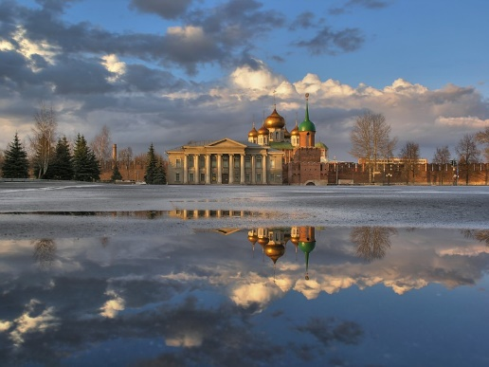

**ТУЛА**

**2 дня / 1 ночь**

**1 день**

**08:00** Выезд в Тулу.

**12:00** Обзорная экскурсия по городу с посещением Тульского кремля. Тульский кремль располагается в центре города Тулы. Он представляет собой крепость с каменными стенами и башнями, оборудованными бойницами. Архитектурный стиль очень сильно напоминает Московский кремль. Есть предположение, что при строительстве Тульского кремля за основу был взят именно стиль Московского кремля, и скорее всего здесь тоже «приложили руку» итальянские зодчие.

**14:00** Обед (ресторан «Славянский).

**15:30** Экскурсия в Музее оружия.

**18:00** Заселение в гостевой дом «Европейский».

**19:00** Ужин.

**2 день**

**09:00** Завтрак, освобождение номеров.

**10:00** Выезд на Куликово поле.

**12:30** Экскурсия на территории Музея-заповедника «Куликово поле».

**14:00** Обед.

**15:00** Выезд в Москву.

**20:00** Приезд в Москву.

|  |  |
| --- | --- |
| **Количество** | **Стоимость** |
| **20 + 2 сопровождающих** | **От 7 250 руб. с человека** |
| **30 + 3 сопровождающих** | **От 6 090 руб. с человека** |
| **40 + 4 сопровождающих** | **От 5 500 руб. с человека** |